臺中市屯區藝文中心位置及景點參考
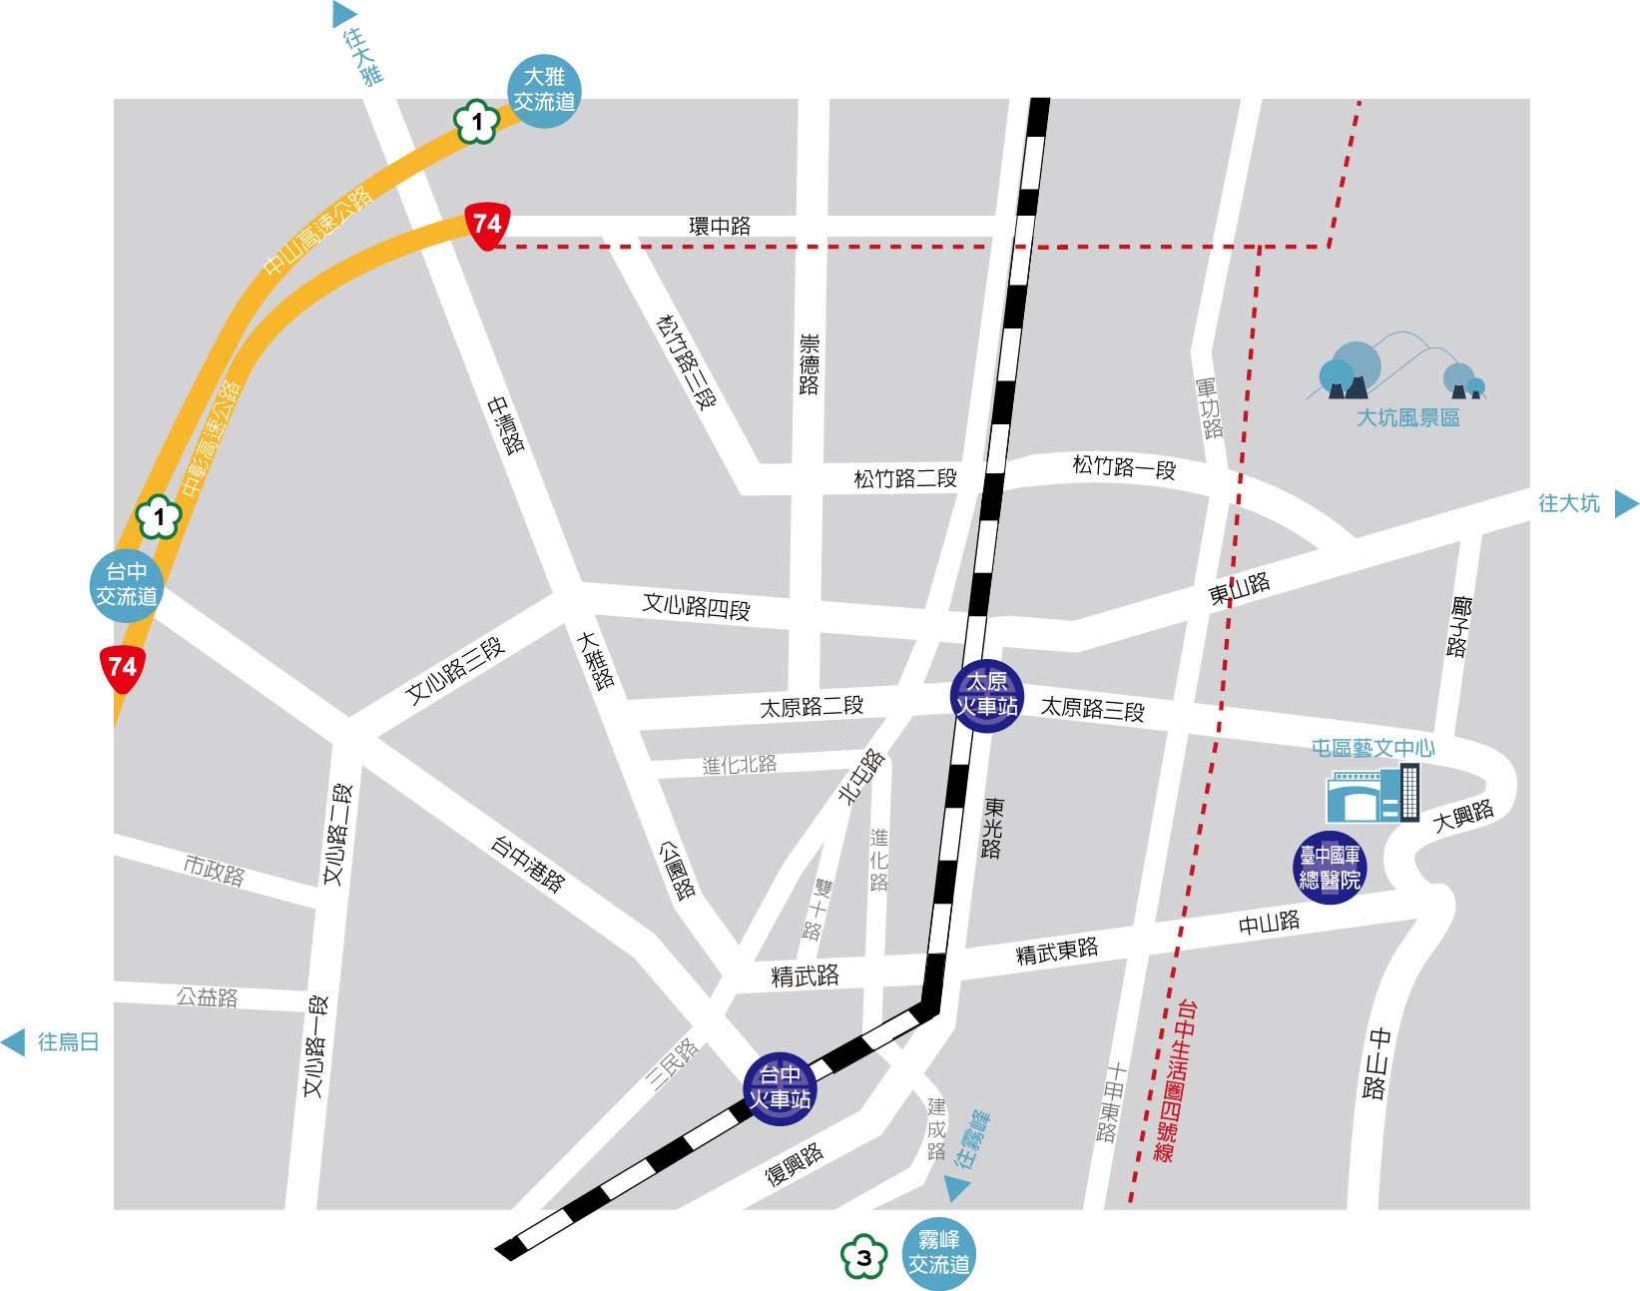
『交通資訊』
地址：臺中市太平區大興路201號(129縣道) 電話：04-23921122
◎開車：
1.【國道三號霧峰交流道】→接『臺中生活圈四號道路』→下太原交流道→右轉太
原路三段→右轉廍子路(過新桃花源橋)→左轉大興路→屯區藝文中心
2.【國道四號豐原交流道】→右轉豐勢路→左轉豐原大道→左轉田心路→接豐興路
→接軍功路→左轉太原路三段→右轉廍子路(過新桃花源橋)→左轉大興路→屯
區藝文中心
3.【國道一號中港交流道】下臺灣大道(原中港路)→左轉忠明路→接進化北路→左轉
北屯路→右轉太原路三段→右轉廍子路(過新桃花源橋)→左轉大興路→屯區藝
文中心
4.【臺中高鐵站】→接『74中彰快速道路』→接『國三快官交流道』→接『國三霧
峰交流道』→(同1)
5.【臺中火車站】→建國路→接雙十路→右轉精武路→接中山路二段→左轉大興路
→屯區藝文中心

◎大眾運輸：
1.【公車51路 豐原客運】(莒光新城-屯區藝術中心)：
臺中後火車站→屯區藝文中心
2.【公車75路 統聯客運】(臺中榮總-勤益科技大學)：
臺中火車站→國軍臺中總醫院叉路口→步行700公尺至屯區藝文中心
3.【公車41路 臺中客運】(綠川東站-勤益科技大學) ：
綠川東站→國軍臺中總醫院叉路口→步行700公尺至屯區藝文中心
4.【臺中高鐵】：
臺中(烏日)高鐵站→臺鐵新烏日站轉搭區間車→臺中火車站→轉乘公車
5.【公車85號 統聯客運】(高鐵臺中站-國軍臺中總醫院)：
臺中(烏日)高鐵站→屯區藝文中心(正門口)
6.【公車15號 臺中客運】(綠川東路-國軍台中總醫院)
臺中(第一廣場)→屯區藝文中心(正門口)
臺中市政府交通局 公車動態http://citybus.taichung.gov.tw/new.aspx
公車路線圖http://www.traffic.taichung.gov.tw/form/index.asp?Parser=3,7,161,52
『開放時間』
開放時間: 09:00–17:30，每週一休館

